МІНІСТЕРСТВО ОБОРОНИ УКРАЇНИ

ВІЙСЬКОВИЙ ІНСТИТУТ ТЕЛЕКОМУНІКАЦІЙ ТА ІНФОРМАТИЗАЦІЇ

КАФЕДРА КІБЕРЗАХИСТУ

**ЗВІТ**

про виконання практичної роботи:

з дисципліни «Управління кіберінцидентами та аналіз подій»

**РОЗКРИТТЯ ПОРЯДКУ АНАЛІЗУ МЕРЕЖЕВОГО ДАМПУ, РОЗГЛЯД ПОРЯДКУ ВСТАНОВЛЕННЯ TCP СЕСІЇ**

**Виконав:** курсант навчальної групи 314

молодший сержант________­_ КОСТЕНКО І.В.

**Перевiрив:** викладач кафедри № 33

капітан____________________ ПРИЙМА О.О.

Київ – 2024

Було проведено аналіз кіберінциденту, що стався у військовій частині, на основі наданого файлу дампу «AgentTesla_ZSU_case.pcap» за допомогою програмного забезпечення Wireshark. В результаті проведеного аналізу були отримані наступні відомості про інцидент:

1. **IP-адреса жертви.**

***192.168.100.14***

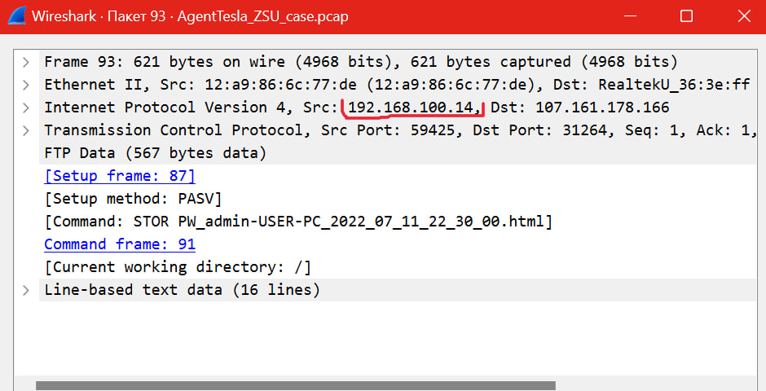

1. **IP-адреса зловмисника.**

***107.161.178.166***

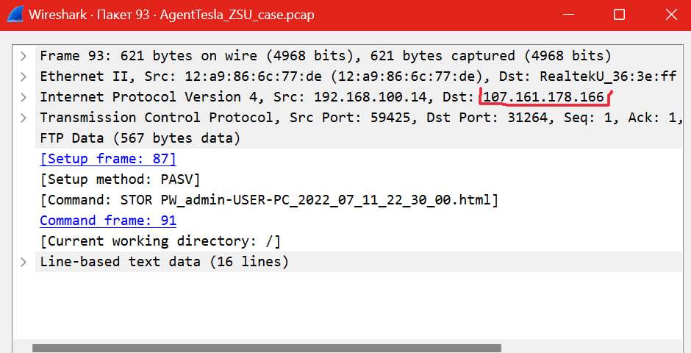

1. **Протокол (канал) що використано зловмисником для ексфільтрації данних жертви.**

***FTP***

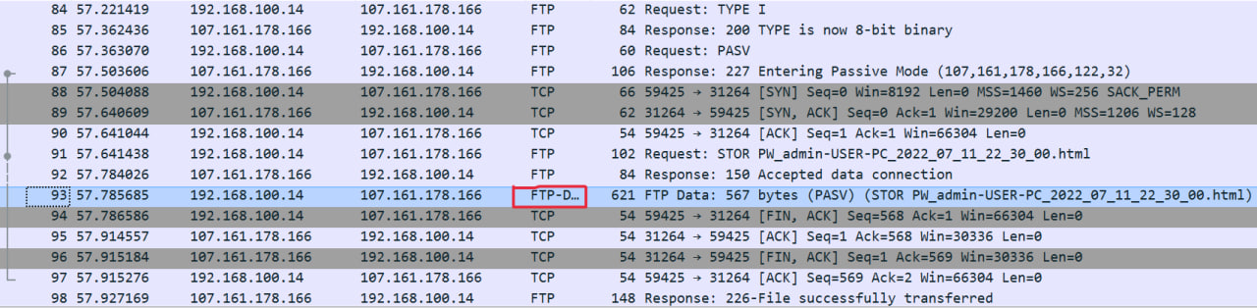

1. **Ім’я хоста жертви.**

***USER-PC***

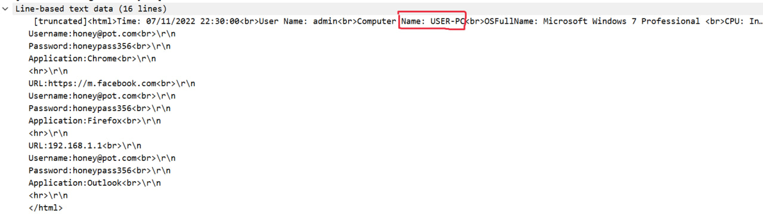

1. **Логін який використовувався зловмисником для аутентифікації на FTP-сервері.**

***amanni@artsll.com***

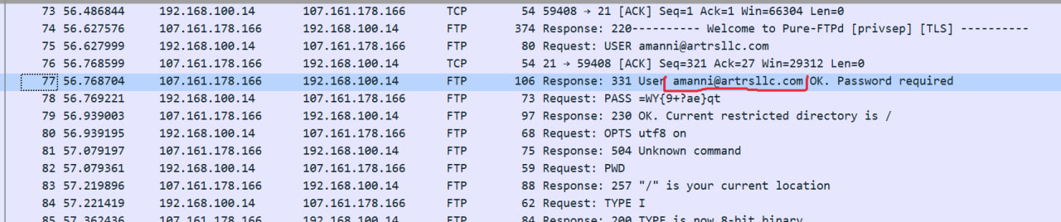

1. **Пароль який використовувався зловмисником для аутентифікації на FTP-сервері.**

***WY{9+?ae}qt***

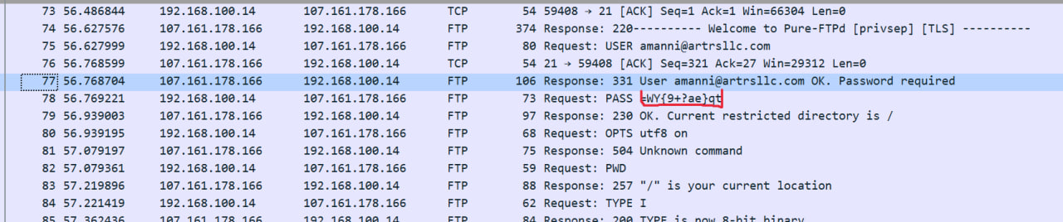

1. **Дата і час початку передачі викраденої інформації від жертви [YYYY-MM-DD HH:MM:ss].**

***2022.07.12 00.30.03***

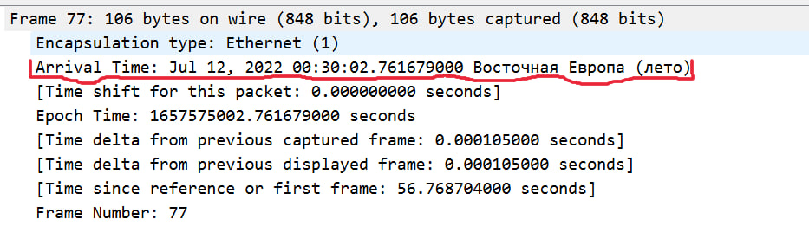

1. **Назва файлу що був завантажений з ексфільтрованими даними.**

***PW_admin-USER-PC_2022_07_11_22_30_00.html***

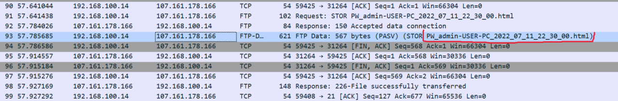

1. **Загальний об’єм інформації, що було викрадено у жертви.**

***567 bytes***

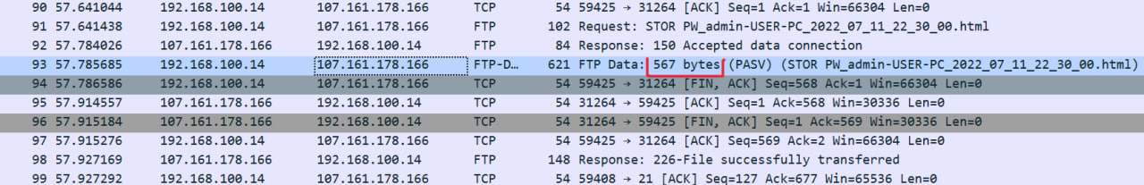

1. **Назва і версія операційної системи, що встановлена у жертви.**

***Microsoft Windows 7 Professional***

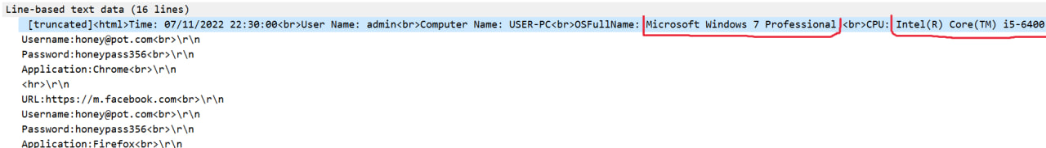

1. **Марка та модель процесора на ПК жертви.**

***Intel Core i5-6400***



1. **Обліковий запис жертви для поштового клієнту.**

***Username:*** [***honey@pot.com***](mailto:honey@pot.com)

***Password: honeypass356***

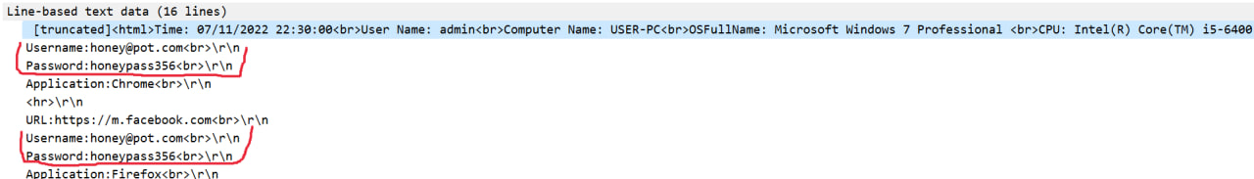

1. **Браузери з яких були викрадені облікові записи жертви.**

***Chrome***

***Firefox***

